KPL 7 MAAPALLOLLA ON JÄÄKAUSIA JA LÄMPÖKAUSIA
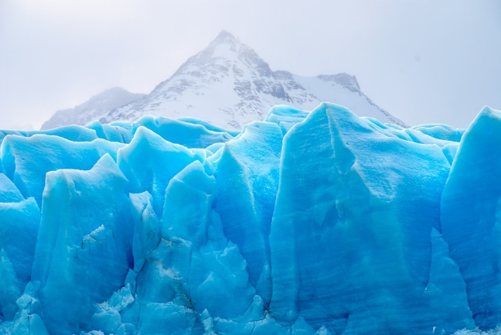
KAPPALEEN PÄÄASIAT:
- Termit: jääkausi ja lämpökausi
- Termit: mannerjäätikkö, vuoristojäätikkö, merijää
- Ilmaston viilenemisen syitä
- Jäätiköitymisen eteneminen

JÄÄKAUDET JA LÄMPÖKAUDET
Maapallon ilmasto vaihtelee luonnostaan – on aina vaihdellut. Kun katsotaan maapallon historiaa taaksepäin, välillä on ollut kylmiä jääkausia ja niiden välissä lämpimämpiä lämpökausia. Tällä hetkellä on meneillään lämpökausi, viimeisin jääkausi loppui 10 000 vuotta sitten. Lämpökausien aikanakin maapallolta voi löytyä jäätiköitä, mutta vain vähän. Nykyään jäätiköitä löytyy esim. Islannista, Grönlannista, Antarktikselta ja korkeilta vuorilta. Jääkausien aikana jäätiköt peittävät alleen hyvin isoja alueita.

ILMASTON VIILENEMISEN SYITÄ
Miksi sitten välillä tulee jääkausi? Mikä saa ilmaston viilenemään niin paljon, että rupeaa muodostumaan valtavan kokoisia jäätiköitä?
Kaksi tärkeintä isoa syytä on tässä:
- muutokset maan kiertoradan muodossa (välillä pyöreämpi, välillä soikeampi jolloin ollaan kauempana auringosta)
- muutokset maan akselin kaltevuudessa (maapallo on vinossa, välillä enemmän ja välillä vähemmän)
Näiden muutosten seurauksena Auringon säteilyn jakautuminen maapallolle muuttuu ja voi olla että esim. pohjoiset alueet eivät saakaan enää niin paljon Auringon lämpöä kuin ennen ja ilmasto alkaa viiletä.

JÄÄTIKÖITYMISEN ETENEMINEN
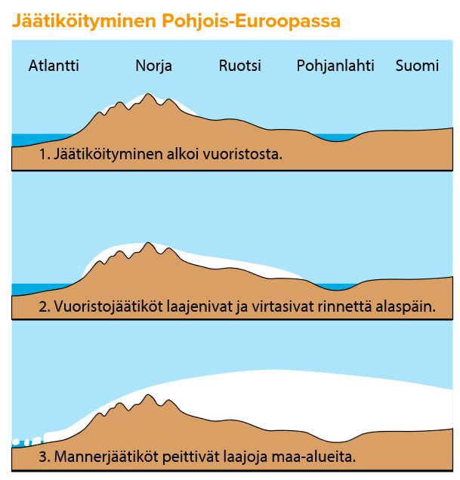
Kun ilmasto viilenee, alkaa muodostua pikkuhiljaa jäätiköitä ensin vuorille (vuorille siksi, että siellä on valmiiksi kylmempää kuin muualla). Vuosituhansien päästä lopputuloksena on valtavan paksu jäätikkö, joka peittää alleen isoja maa-alueita. Viimeisimmän jääkauden aikana Suomen päällä oli jopa 3km paksu jääkerros!
Tarkastellaan jäätiköitymisen etenemistä vaihe vaiheelta:
- Ilmasto viilenee.
- Talvisin vuorille sataa enemmän lunta, kuin mitä kesäisin ehtii sulaa pois -> lumikerros paksuuntuu paksuuntumistaan.
- Paksu lumikerros painaa paljon ja paine puristaa alimmat kerrokset jääksi. Syntyy vuoristojäätiköitä.
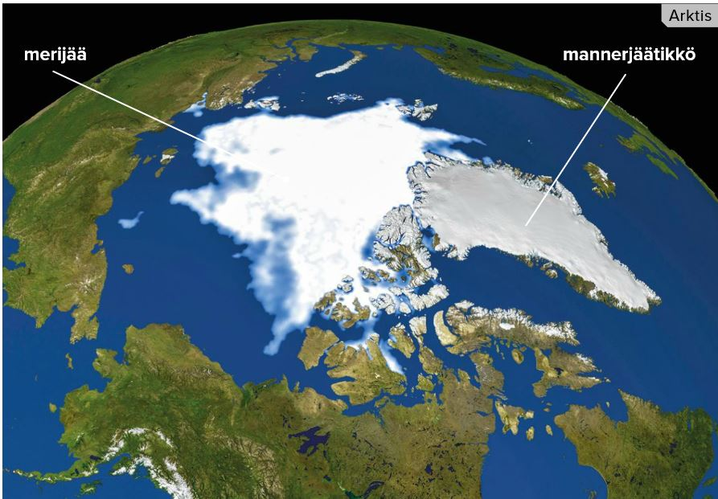
- Painavat vuoristojäätiköt alkavat valua vuoren rinteitä alas. Uutta jäätä syntyy koko ajan lisää ja se työntää valuvaa jäätä kauemmaksi ja kauemmaksi.
- Vähitellen vuoristojäätikkö leviää myös tasaiselle maalle, jolloin sitä kutsutaan mannerjäätiköksi. Meressä olevaa jäätikköä kutsutaan merijääksi.
- Jäätiköt ovat edenneet noin 25-30m vuodessa peittäen vähitellen alleen isoja maa-alueita.

Tehtäviä:
- Elämme nyt lämpökaudella. Maapallolta löytyy kuitenkin tälläkin hetkellä jäätiköitä – mistä?
- Kerro kaksi syytä siihen, miksi maapallon ilmasto voi alkaa viiletä.
- Kerro omin sanoin, miten jäätiköityminen etenee vuorilta alas tasaiselle maalle.
- Mitä eroa on mannerjäätiköllä, vuoristojäätiköllä ja merijäällä?

